Отчёт по лабораторной работе №7

Дисциплина: архитектура компьютера

Репкина Елизавета Андреевна

Содержание

# 1 Цель работы

Изучение команд условного и безусловного переходов. Приобретение навыков написания программ с использованием переходов. Знакомство с назначением и структурой файла листинга.

# 2 Задание

1. Реализация переходов в NASM
2. Изучение структуры файлы листинга
3. Выполнение заданий для самостоятельной работы

# 3 Теоретическое введение

Для реализации ветвлений в ассемблере используются так называемые команды передачи управления или команды перехода. Можно выделить 2 типа переходов: • условный переход – выполнение или не выполнение перехода в определенную точку программы в зависимости от проверки условия. • безусловный переход – выполнение передачи управления в определенную точку программы без каких-либо условий Команды безусловного перехода Безусловный переход выполняется инструкцией jmp (от англ. jump – прыжок), которая включает в себя адрес перехода, куда следует передать управление: jmp Адрес перехода может быть либо меткой, либо адресом области памяти, в которую предварительно помещен указатель перехода. Кроме того, в качестве операнда можно использовать имя регистра, в таком случае переход будет осуществляться по адресу, хранящемуся в этом регистре. Команды условного перехода Как отмечалось выше, для условного перехода необходима проверка какого-либо условия. В ассемблере команды условного перехода вычисляют условие перехода анализируя флаги из регистра флагов

# 4 Выполнение лабораторной работы

1. Реализация переходов в NASM Создаю каталог для программ лабораторной работы № 7, перехожу в него и создаю файл lab7-1.asm (рис. 1)

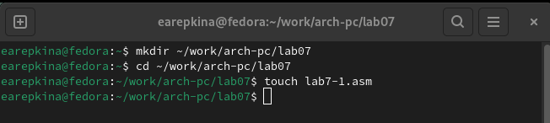

Рис. 1: Выполнение команд

Ввожу в файл lab7-1.asm текст программы из листинга 7.1. (рис. 2)

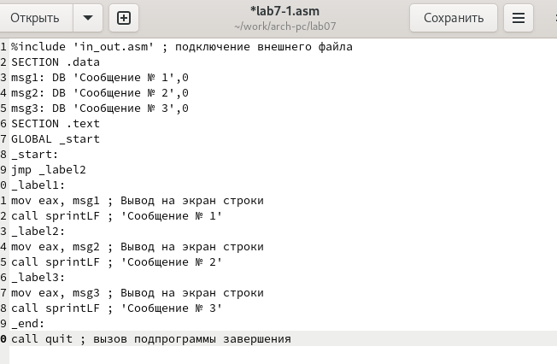

Рис. 2: Редактирование файла

Создаю исполняемый файл и запускаю его.(рис. 3)

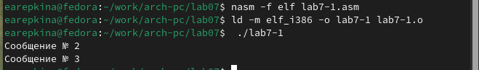

Рис. 3: Запуск файла

Изменяю текст программы в соответствии с листингом 7.2.(рис. 4)

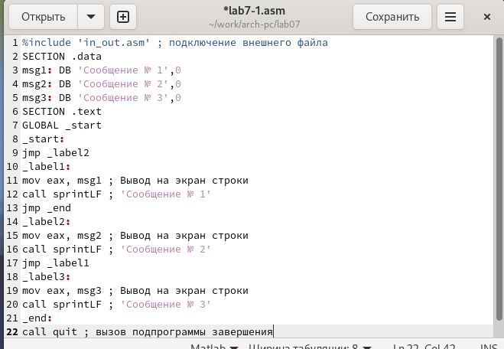

Рис. 4: Редактирование файла

Создаю исполняемый файл и запускаю его.(рис. 5)

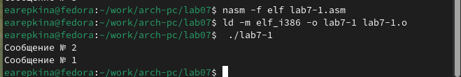

Рис. 5: Запуск файла

Изменяю текст программы добавив или изменив инструкции jmp (рис. 6)

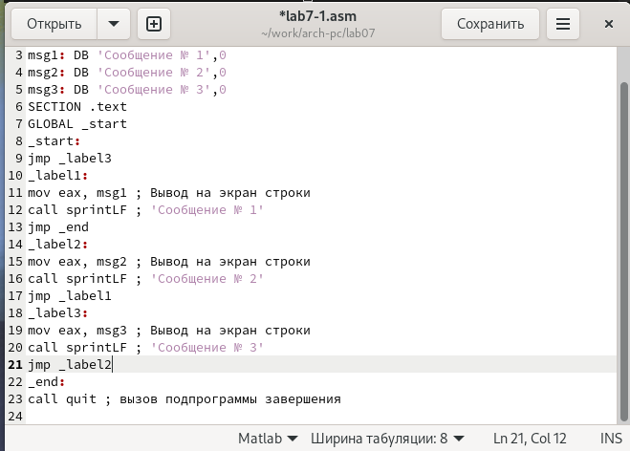

Рис. 6: Редактирование файла

Создаю исполняемый файл и запускаю его.(рис. 7)

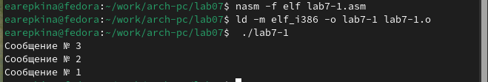

Рис. 7: Запуск файла

Создаю файл с названием lab7-2.asm (рис. 8)

Рис. 8: Создание файла

Рис. 8: Создание файла

ввожу в него текст программы из листинга 7.3 (рис. 9)

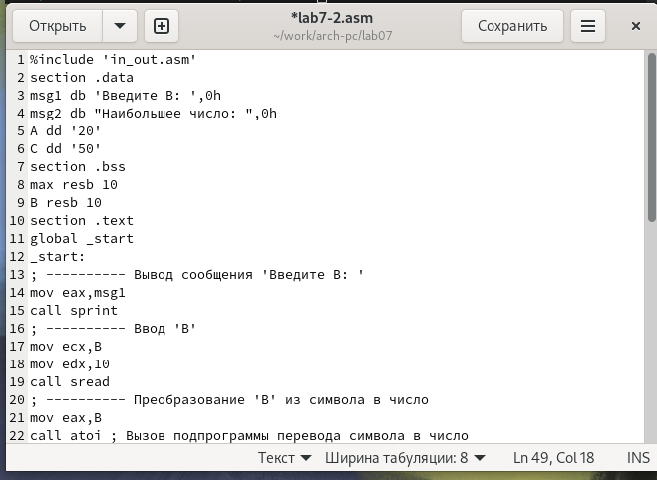

Рис. 9: Редактирование файла

Создаю исполняемый файл и запускаю его. (рис. 10)

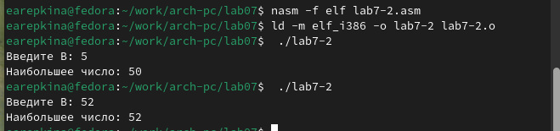

Рис. 10: Запуск исполняемого файла

При введении числа до 50, программа выводит наибольшее число 50, при введении числа больше 50, программа выводит введенное нами число.

1. Изучение структуры файлы листинга

Создаю файл листинга для программы из файла (рис. 11)

Рис. 11: Cоздание файла

Рис. 11: Cоздание файла

Открываю файл листинга lab7-2.lst с помощью любого текстового редактора, например mcedit (рис. 12)

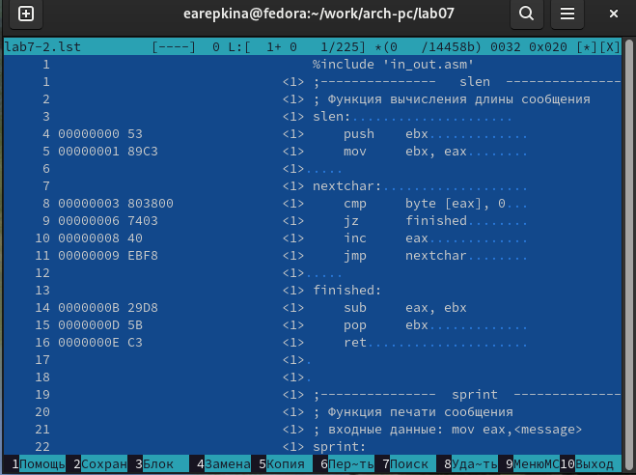

Рис. 12: Открытие файла

Объяснение содержимого строк: Опишу строчку номер 16: Здесь “15”-это номер строчки в коде программы “0000000D”- это адрес “5В”- это машинный код “ret” - исходный кол программы Опишу строчку номер 36: Здесь “35”-это номер строчки в коде программы “00000027”- это адрес “CD80”- это машинный код “int” - исходный кол программы Опишу строчку номер 24: Здесь “23”-это номер строчки в коде программы “0000000F”- это адрес “52”- это машинный код “push” - исходный кол программы

Открываю файл с программой lab7-2.asm и в любой инструкции с двумя операндами удаляю один операнд. (рис. 13)

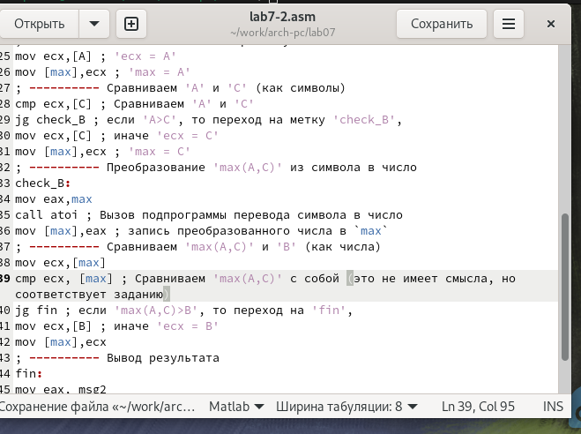

Рис. 13: Изменение файла

Пытаюсь создать файл листинга, но он не создается из-за ошибки

Задание для самостоятельной работы

1. Создаю файл lab7-3.asm,пишу программу для нахождения наименьшего из 3 переменных(14 вариант исходя из 6 лабораторной) (рис. 14)

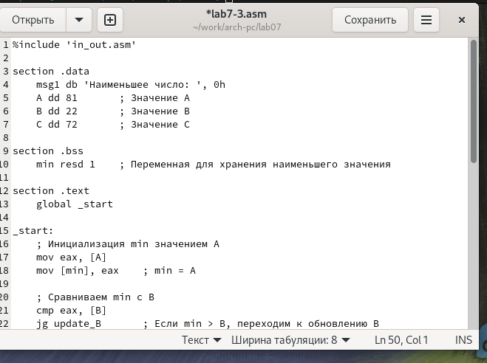

Рис. 14: Редактирование файла

Проверяю работу программы,программа работает верно. (рис. 15)

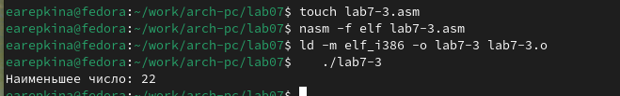

Рис. 15: Запуск исполняемого файла

1. Создаю файл с названием lab7-4.asm, пишу программу для вычисления f(x),пишу программу для функции исходя из своего варианта, полученного в ходе лабораторной работы номер 6,номер моего варианта 14 (рис. 16)

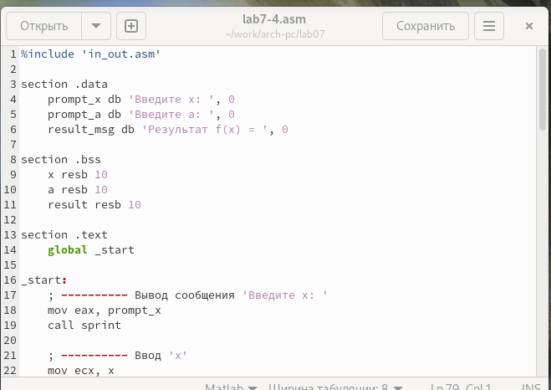

Рис. 16: Редактирование файла

Создаю исполняемый файл и запускаю его. (рис. 17)

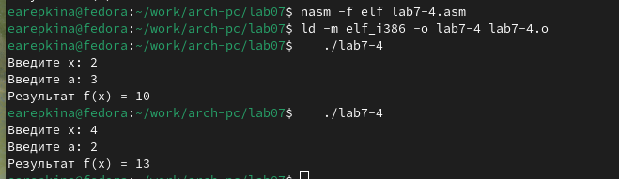

Рис. 17: Запуск исполняемого файла

Произведя несложные математические вычисления, делаю вывод, что программа работает верно

# 5 Выводы

В результате выполнения данной лабораторной работы, я изучила команды условного и безусловного переходов, приобрела навыки написания программ с использованием переходов и познакомилась с назначением и структурой файла листинга

# Список литературы

1. GDB: The GNU Project Debugger. — URL: https://www.gnu.org/software/gdb/.
2. GNU Bash Manual. — 2016. — URL: https://www.gnu.org/software/bash/manual/.
3. Midnight Commander Development Center. — 2021. — URL: https://midnight-commander. org/.
4. NASM Assembly Language Tutorials. — 2021. — URL: https://asmtutor.com/.
5. Newham C. Learning the bash Shell: Unix Shell Programming. — O’Reilly Media, 2005. — 354 с. — (In a Nutshell). — ISBN 0596009658. — URL: http://www.amazon.com/Learningbash-Shell-Programming-Nutshell/dp/0596009658.
6. Robbins A. Bash Pocket Reference. — O’Reilly Media, 2016. — 156 с. — ISBN 978-1491941591.
7. The NASM documentation. — 2021. — URL: https://www.nasm.us/docs.php.
8. Zarrelli G. Mastering Bash. — Packt Publishing, 2017. — 502 с. — ISBN 9781784396879.
9. Колдаев В. Д., Лупин С. А. Архитектура ЭВМ. — М. : Форум, 2018.
10. Куляс О. Л., Никитин К. А. Курс программирования на ASSEMBLER. — М. : Солон-Пресс,
11. Новожилов О. П. Архитектура ЭВМ и систем. — М. : Юрайт, 2016.
12. Расширенный ассемблер: NASM. — 2021. — URL: https://www.opennet.ru/docs/RUS/nasm/.
13. Робачевский А., Немнюгин С., Стесик О. Операционная система UNIX. — 2-е изд. — БХВПетербург, 2010. — 656 с. — ISBN 978-5-94157-538-1.
14. Столяров А. Программирование на языке ассемблера NASM для ОС Unix. — 2-е изд. — М. : МАКС Пресс, 2011. — URL: http://www.stolyarov.info/books/asm_unix.
15. Таненбаум Э. Архитектура компьютера. — 6-е изд. — СПб. : Питер, 2013. — 874 с. — (Классика Computer Science).
16. Таненбаум Э., Бос Х. Современные операционные системы. — 4-е изд. — СПб. : Питер,
17. — 1120 с. — (Классика Computer Science).